要求：

使用QGIS将Doubs数据集采样点的utm坐标转换为地理坐标，并将所有步骤记录在word文件中，命名为crs_conversion.doc

2024年4月24日前交

在R中，执行以下代码来获取doubs数据集中的utm坐标：

install.packages('ade4')

library(ade4)

data(doubs, package='ade4')

write.csv(doubs$xy, "F:/中国科学技术大学/课程资料/数据驱动的生态学研究/数据驱动的生态学研究方法作业_张凌宇/作业7/doubs_xy.csv", row.names = FALSE)

信息保存在路径“F:/中国科学技术大学/课程资料/数据驱动的生态学研究/数据驱动的生态学研究方法作业_张凌宇/作业7/”下的doubs_xy.csv文件。

导入CSV数据至QGIS：打开QGIS Desktop 3.36.0，Ctrl+N新建一个新的Project，选择 "Layer" > "Add Layer" > "Add Delimited Text Layer"，选择路径“F:/中国科学技术大学/课程资料/数据驱动的生态学研究/数据驱动的生态学研究方法作业_张凌宇/作业7/”下的doubs_xy.csv文件。在导入的窗口中，确保选择了 "Point coordinates" 并且正确设置了 x 和 y 字段，并在"Geometry definition"中选择对应坐标系，如下图所示：

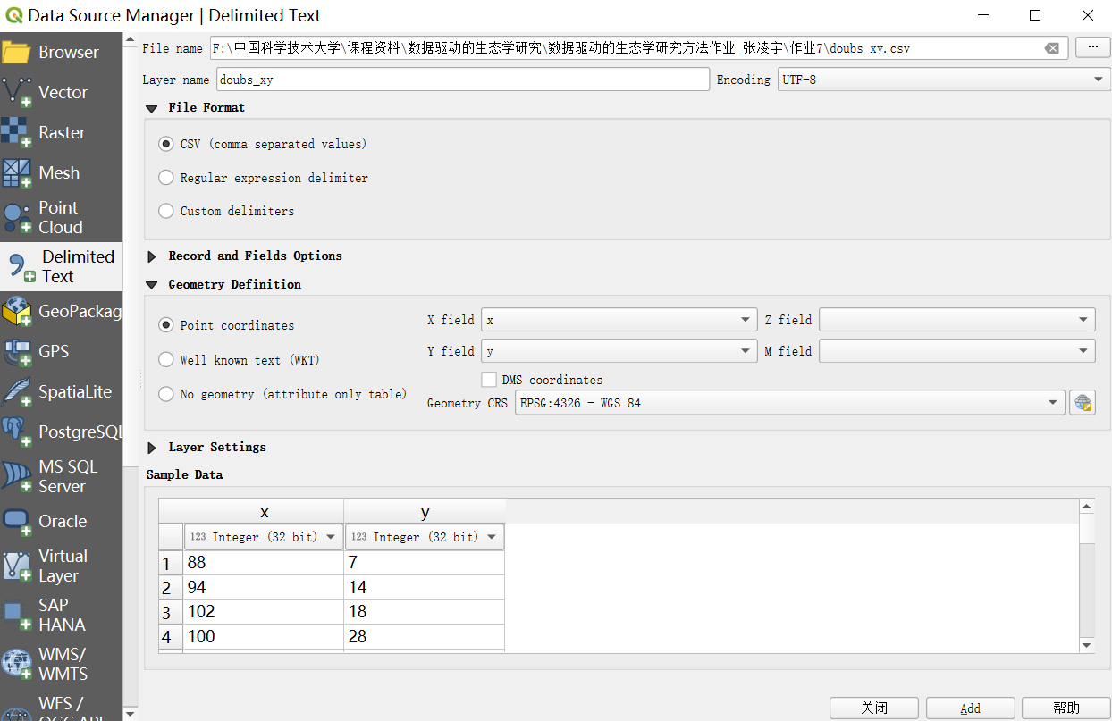

在图层面板中，右键点击该的图层，选择"Properties"。在左侧的"Information"标签中可以查看当前坐标系统。

在QGIS中导出png图像：勾选上述刚导入的“doubs_xy”的向量图层，project→import/export→export map to image，将向量输入成png格式的raster文件，命名为“doubs_xy.png”：

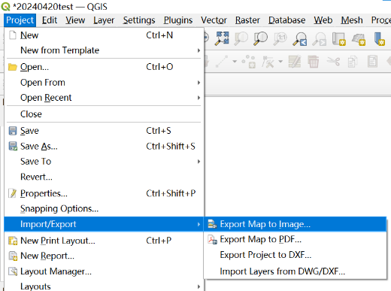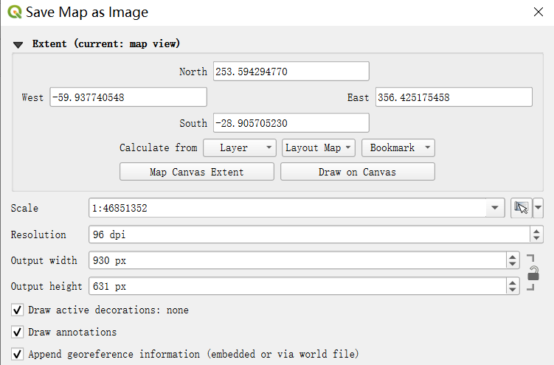

将图层的CRS更改为地理坐标系统：

安装插件Freehand raster georeferencer，点击导入“doubs_xy.png”文件

加载OSM Standard地图：安装“QuickMapServices”插件后，Web→QuickMapServices→OSM→OSM Standard：

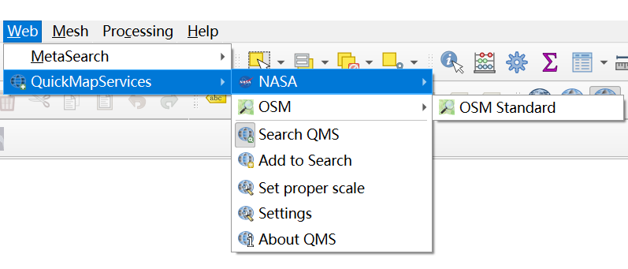

此时勾选“OSM Standard”图层即可显示出来世界地图。

在世界地图上显示doubs河流：点击，按以下条件搜索（需要开外网）

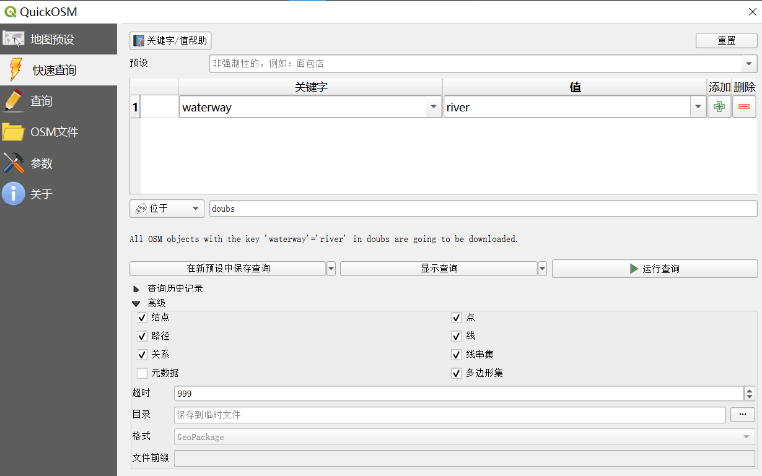

之后会在世界地图上显示出来doubs河流的位置，如下图所示：

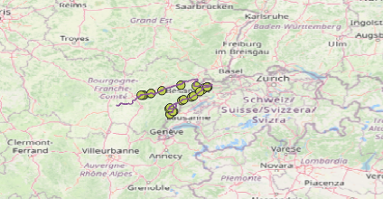

使用Move raster（下图的MO）和Scale raster（下图的SC）工具将doubs_xy图层调整至和地图上的doubs河流重合。可以通过T+和T-来调整doubs_xy图层的透明度。



尽可能使两个图层重合，如下图所示：

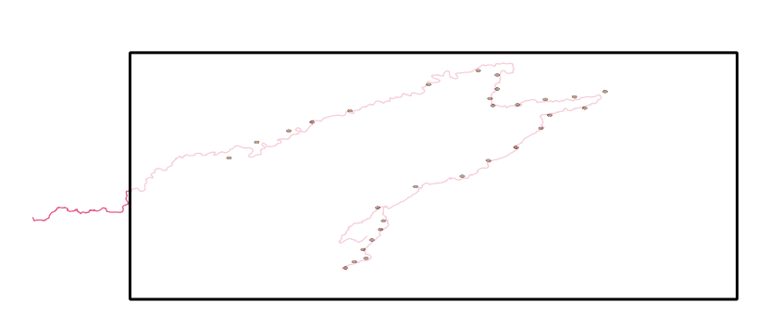

输出调整后的png文件：勾选“doubs_xy”、“waterway_river_doubs”、“OSM Standard”三个图层，Project→Import/Export→Export Map to Image→保存，命名为“doubs_xy_adjust.png”

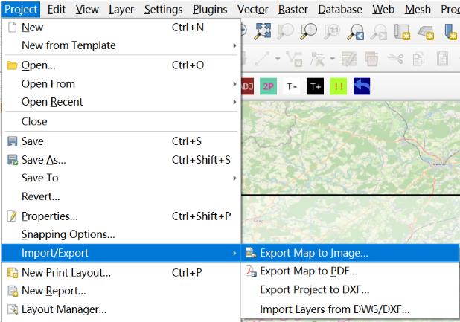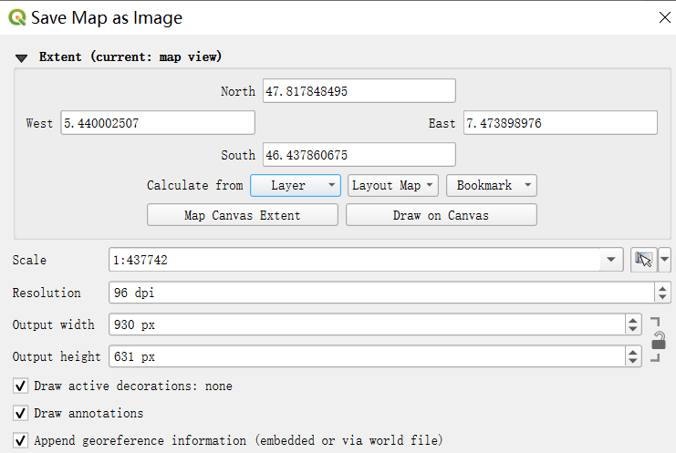

选点提取坐标：

Layer→Georeferencer，在弹出的窗口中，File→Open Raster，打开刚刚保存的“doubs_xy_adjust.png”文件。

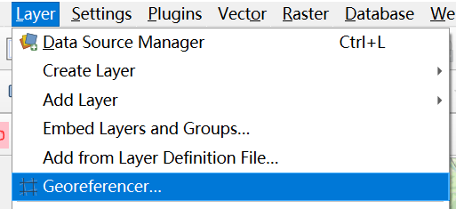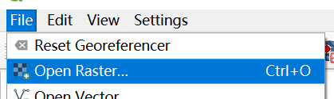

加载进来图片后，选中Add Point按钮（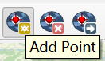）手动点击第一个点，在弹出的窗口中，点击最下面的From Map Canvas选项：



然后跳转返回到QGIS的图层界面，点击与刚刚同样的点，此时会显示出该点的坐标信息，如下图所示：

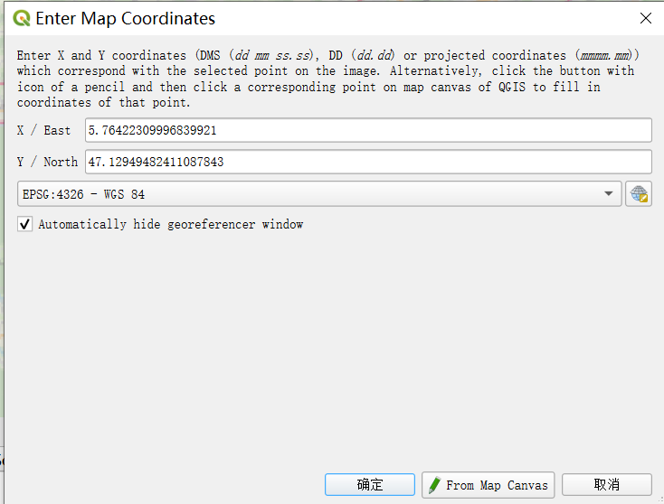

点击确定，第一个点的信息即提取到Georeferencer窗口的下方表格中：



按上述步骤完成所有30个doubs河流点的坐标提取，然后点击导航栏中的“Start Georeferencing”选项，会提示让set output file name，在弹出的窗口中，Output file中选择保存的路径“F:\中国科学技术大学\课程资料\数据驱动的生态学研究\数据驱动的生态学研究方法作业_张凌宇\作业7”，如下图所示：

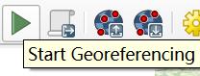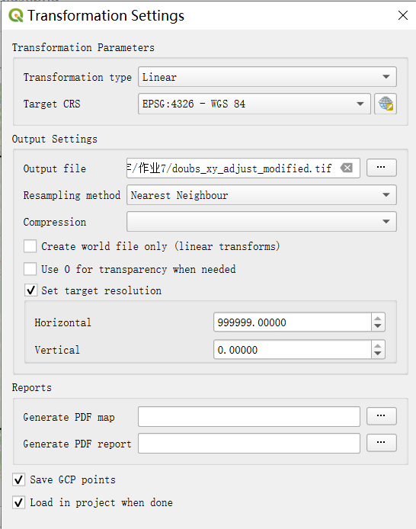

File→Save GCP Points as…保存文件至F:\中国科学技术大学\课程资料\数据驱动的生态学研究\数据驱动的生态学研究方法作业_张凌宇\作业7 \doubs_xy_adjust.png.points

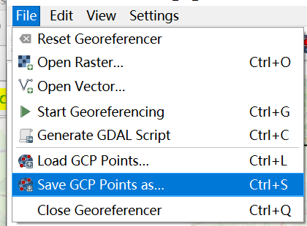

重命名“doubs_xy_adjust.png.points”文件为“doubs_xy_adjust.png.points.csv”，打开该文件，在mapX和mapY两行内记录的信息即为经纬度坐标。

如下图所示：

